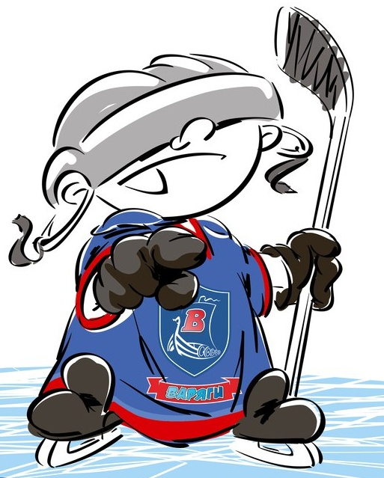 | ОФИЦИАЛЬНЫЙ ПРОТОКОЛ МАТЧА | Год рождения/Дивизион
 |  | 2001

Соревнование | «Зимний Кубок ЛАДОГИ – 2017» |  |  | Дата | 07.01.2017 | Игра № | 4
Место проведения | ЛЕНИНГРАДСКАЯ ОБЛАСТЬ | Арена | «ХОРС» | Время | 12-30 | Зрители | 100

«A» «СКА-Газпромбанк» (Санкт-Петербург) |  |  |  |  |  | Взятие ворот |  |  |  |  |  |  | Удаления
№ | Фамилия Имя |  | (К/А) | Поз. | Игр. | # | Время |  | Г | А 1 | А 2 | ИС | Время |  | № | Мин | Нарушение | Начало |  | Оконч.
44 | Емельянов Юрий |  |  | В | Да | 1 | 33 | 11 | 15 | 25 | 19 | +1 | 7 | 33 | 15 | 2 | ЗД-КЛ | 7 | 33 | 9 | 33
82 | Андреев Сергей |  |  | В | Да |  |  |  |  |  |  |  | 8 | 21 | К | 2 | ЧС-СТ | 8 | 21 | 100 | 21
10 | Кузнецов Макар |  |  | Н | Да |  |  |  |  |  |  |  | 13 | 08 | 15 | 2 | ЗД-РУК | 13 | 08 | 13 | 37
13 | Шевченко Артем |  |  | Н | Нет |  |  |  |  |  |  |  | 19 | 27 | 29 | 2 | УД-КЛ | 19 | 277 | 21 | 27
15 | Шляховой Денис* |  |  | Н | Да |  |  |  |  |  |  |  | 22 | 14 | 29 | 2 | ЗД-КЛ | 22 | 14 | 22 | 36
18 | Кривоносов Иван |  |  | Н | Да |  |  |  |  |  |  |  | 45 | 48 | 10 | 2 | ПОДН | 45 | 48 | 47 | 48
19 | Новицкий Максим |  | К | Н | Да |  |  |  |  |  |  |  | 51 | 01 | 77 | 2 | ПОДН | 51 | 01 | 53 | 01
24 | Шляховой Даниил |  |  | Н | Да |  |  |  |  |  |  |  | 52 | 42 | 45 | 2 | ЗД-КЛ | 52 | 42 | 54 | 42
25 | Берлин Александр |  |  | Н | Да |  |  |  |  |  |  |  | 57 | 53 | 77 | 2 | ГРУБ | 57 | 53 | 59 | 53
29 | Исланкин Леон |  |  | З | Да |  |  |  |  |  |  |  | 59 | 13 | К | 2 | ЧС-СТ | 59 | 13 | 59 | 23
33 | Решетников Роман |  |  | Н | Да
45 | Денисов Виктор |  |  | З | Да
47 | Ветров Захар |  |  | Н | Да
55 | Походенко Владимир |  |  | З | Нет
68 | Голубев Михаил |  |  | З | Да
77 | Мирошниченко Никита |  |  | З | Да
Главный тренер |  | Сычев Роман |  |  |  | Тренер |  | Сойкин Николай |  |  |  |  |  |  |  |  | подпись | ‌

«Б» «Варяги» (Ленинградская область) |  |  |  |  |  | Взятие ворот |  |  |  |  |  |  | Удаления
№ | Фамилия Имя |  | (К/А) | Поз. | Игр. | # | Время |  | Г | А 1 | А 2 | ИС | Время |  | № | Мин | Нарушение |  | Начало |  | Оконч.
30 | Смирнов Виктор |  |  | В | Да | 1 | 13 | 37 | 26 | 17 | 36 | +1 | 2 | 05 | 21 | 2 | ТЛ-КЛ |  | 2 | 05 | 4 | 05
72 | Хвостов Евгений |  |  | В | Да | 2 | 14 | 22 | 10 | 7 |  |  | 15 | 50 | 24 | 2 | ПОДН |  | 15 | 50 | 17 | 50
4 | Горнушечкин Юрий |  |  | З | Да | 3 | 22 | 36 | 10 | 21 | 7 | +1 | 31 | 55 | 71 | 2 | ПОДН |  | 31 | 55 | 33 | 11
7 | Бобров Егор |  | А | Н | Да | 4 | 27 | 14 | 21 |  |  |  | 34 | 26 | 35 | 2 | ПОДН |  | 34 | 26 | 36 | 26
9 | Один Андрей |  |  | З | Да | 5 | 49 | 32 | 95 | 21 | 10 |  | 38 | 35 | 21 | 2 | НП-АТ |  | 38 | 35 | 40 | 35
10 | Крапивин Даниил* |  |  | Н | Да | 6 | 56 | 56 | 7 | 36 |  |  | 57 | 53 | 97 | 2 | УД-КЛ |  | 57 | 53 | 59 | 53
11 | Захаров Семен |  |  | Н | Да | 7 | 59 | 23 | 11 | 27 |  | +1
13 | Подколзин Даниил |  |  | Н | Да
14 | Хусаинов Камиль |  |  | З | Да
17 | Прохоров Даниил |  | А | Н | Да
18 | Почухайлов Максим |  |  | З | Да
21 | Ануфриев Артем |  |  | З | Да
24 | Пашкин Денис |  |  | Н | Да
26 | Алексеев Вячеслав |  |  | Н | Да
27 | Тюменцев Михаил |  | К | Н | Да
29 | Ахмадулин Владимир |  |  | З | Да
35 | Будько Кирилл |  |  | З | Да
36 | Фахрутдинов Ильназ |  |  | Н | Да
47 | Бушуев Артур |  |  | Н | Да
55 | Седых Егор |  |  | З | Да
71 | Ахметов Наиль |  |  | Н | Да
74 | Половников Даниил |  |  | Н | Да
95 | Карташов Кирилл |  |  | Н | Да
97 | Ипатов Артем |  |  | Н | Да
Главный тренер |  | Ращенко Вячеслав |  |  |  | Тренер |  | Кондрашкин Сергей |  |  |  |  |  |  |  |  | подпись | ‌

Послематчевые броски |  |  |  |  | Игра вратарей |  |  |  | По периодам |  | 1 | 2 | 3 | ОТ | ПБ | Общ. | Время игры
«А» | «Б» | Вр «А» | Вр «Б» | Счет | Время |  | «А» | «Б» | Взятие ворот | «А» | 0 | 1 | 0 |  |  | 1 | Начало | 12 | 30
 |  |  |  |  | ‌0 | 00‌ | 44 | 30 |  | «Б» | 2 | 2 | 3 |  |  | 7 | Окончание | 14 | 29
 |  |  |  |  | 29 | 10 | 82 | 30 | Штрафное время | «А» | 8 | 4 | 8 |  |  | 20 | Тайм-аут «А»
 |  |  |  |  | 29 | 47 | 82 | 72 |  | «Б» | 4 | 6 | 2 |  |  | 12 | Тайм-аут «Б»
 |  |  |  |  | 60 | 00 | 82 | 72 | Броски по воротам | «А» |  |  |  |  |  |  | ‌
‌ | ‌ | ‌ | ‌ | ‌ |  |  |  |  |  | «Б» |  |  |  |  |  |  | ‌
‌ | ‌ | ‌ | ‌ | ‌ | ‌ | ‌ | ‌ | ‌ | Судьи при оштрафованных игроках | ‌Меньшиков Константин |  |  |  | Судья времени игры |  |  | Осипов Александр
‌ | ‌ | ‌ | ‌ | ‌ | ‌ | ‌ | ‌ | ‌ |  | ‌ |  |  |  | Секретарь |  |  | Колесников Александр
‌ | ‌ | ‌ | ‌ | ‌ | ‌ | ‌ | ‌ | ‌ | ‌Информатор | ‌ |  |  |  | подпись  ‌

Главный судья | Рассказов Дмитрий | Лучшие игроки матча | «СКА-Газпромбанк» | Шляховой Денис № 15
Линейный судья | Верещагин Иван |  | «Варяги» | Крапивин Даниил № 10
Линейный судья | Смирнов Александр | подпись  ‌ |  | Замечания на обороте | Да | Нет

